3D捕鱼-龙王贡品

|  |  |  |  |
| --- | --- | --- | --- |
| **文档状态** | **■草案 □修正案 □发布案** | | |
| **文档列表** | | | |
| **文档版本** | **修改时间** | **修改人** | **修改内容** |
| **V1.0** | **2020/12/18** | **杜超** | **建立文档** |
| **V1.1** | **2020/3/7** | **杜超** | **增加龙王开奖** |

# 设计目的

* 丰富3D游戏玩法

# 设计方向

* 击杀黄金鱼，会根据当前炮倍获得对应的金龙币
* 金龙币可以用于购买贡品
* 龙王每5分钟，收一次贡品，选中的获得金币奖励，未选中则贡品坏掉

# 需求设计

## 3.1详细需求

* **龙王贡品入口**
  + 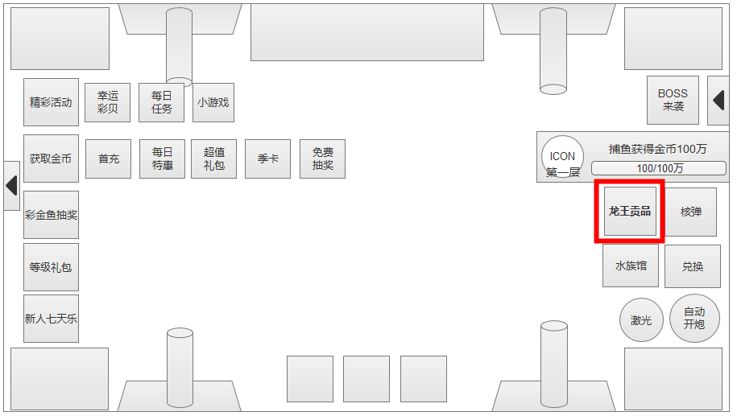
  + 在核弹的入口旁边，增加龙王贡品入口
  + 点击按钮，弹出龙王贡品界面
* **龙王贡品-购买贡品界面（窗口模式）**
  + 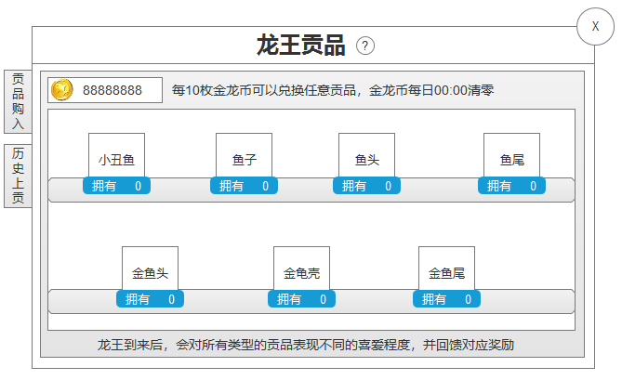
  + 点开龙王贡品，默认显示购买贡品页面
  + 资源栏
    - 显示当前持有的金龙币
    - 提示文字：每10枚金龙币可以兑换任意贡品，金龙币每日00:00清零
    - 金龙币获取为：炮倍*0.01
  + 贡品栏
    - 7个贡品分为上面4个，下面3个
    - 下面3个贡品为金色贡品
    - 点击贡品弹出购买贡品界面
      * 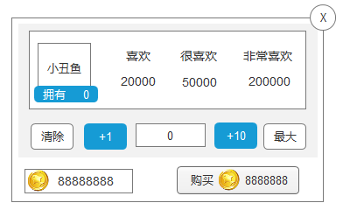
      * 展示ICON和拥有数量，展示喜欢，很喜欢，非常喜欢时可以获得的金币数量
      * 购买栏
        1. 清除按钮：清除当前购买数量
        2. +1按钮：点击购买数量+1
        3. +10按钮：点击购买数量+10
        4. 最大按钮：当前金龙币可以购买的上限
      * 金龙币：展示当前所持有的金龙币数量
      * 购买按钮：根据购买数量显示购买所需的金龙币数额
  + 提示信息：龙王到来后，会对所有类型的贡品表现不同的喜爱程度，并回馈对应奖励
  + 问号按钮：点击弹出帮助界面
    - 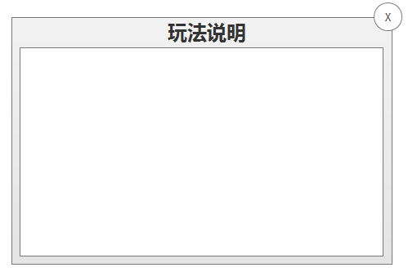
    - 1，捕获黄金鱼可以掉落金龙币。
    - 2，使用金龙币可以兑换贡品参与龙王贡品玩法。
    - 3，每一种贡品最大可拥有1000个。
    - 4，每日未使用的金龙币会在每日00:00清零
    - 5，每次龙王来临后，将会收走玩家的所有贡品，并对贡品展示处不同的喜爱程度
    - 6，龙王离开后，会根据每一种类型的每一个贡品洒下金币作为奖励，奖励量与贡品的品类及喜爱程度有关
    - 7，喜爱程度共有：不喜欢/喜欢/很喜欢/非常喜欢；四个档次，每个贡品根据巨龙对其的喜爱程度对应拥有四档奖励
      * 鱼骨：0/20000/40000/60000
      * 贝壳：0/20000/40000/60000
      * 海螺：0/20000/50000/80000
      * 海星：0/20000/50000/80000
      * 金龟壳：0/20000/80000/150000
      * 珊瑚：0/20000/80000/150000
      * 珍珠：0/20000/100000/300000
    - 8，龙王通常情况下单次仅会对一种贡品表现出喜爱，但有特殊情况龙王也会表现出更多的喜爱品类或更高的喜爱程度，但只能同时发生一种情况
      * 喜爱提升：对某一个贡品表现出喜欢后，喜爱程度提升很喜欢
      * 贝类偏爱：对鱼骨，贝壳，海螺，海星同时表现很喜欢
      * 珍品偏爱：对金龟壳，珊瑚，珍珠同时表现很喜欢
      * 胃口小开：对所有贡品表现出喜欢
      * 胃口大开：对所有贡品表现出很喜欢
      * 非常喜欢：对某一个贡品表现出非常喜欢
    - ~~龙王离开后，在场玩家会立刻获得金币奖励，离场玩家的奖励将通过邮件进行发放。~~
* **龙王贡品-历史上贡界面（窗口模式）**
  + 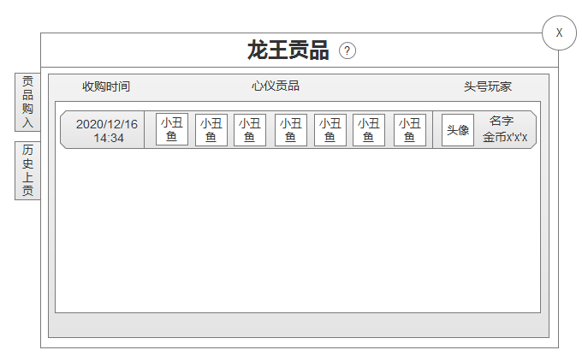
    - 收购时间：年月日时分，形式
    - 心仪贡品：显示本次收购时心仪的贡品
    - 头号玩家：展示本次收购获得金币最多的玩家的头像，头像框，名字，VIP和获得金比数量
      * 如果玩家购买数量大于500中奖，则显示真实玩家信息
      * 如果玩家购买数量小于500中奖，则显示随机托管信息，购买数量为600-1000随机值
    - 列表最多显示10条收购信息
* **龙王收购界面（全屏模式）**
  + 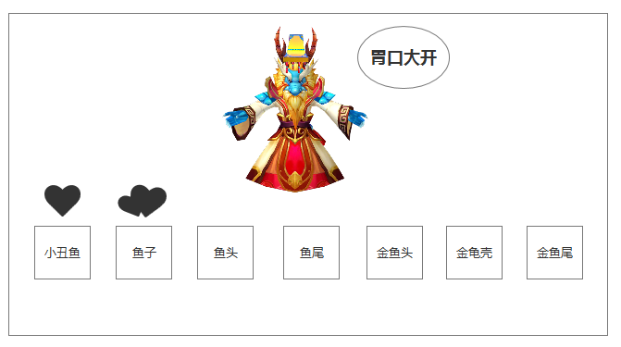
  + 展示龙王动态图
  + 触发的特殊情况：显示气泡并展示出触发的特殊情况类型
    - 没有触发特殊情况，则不显示气泡
  + 7个贡品图
  + 喜欢程度，会在贡品上，展示喜欢程度，分三种：喜欢，很喜欢，非常喜欢。
  + 界面展示时间5-10秒，根据触发特殊情况而定。
* **龙王开奖**

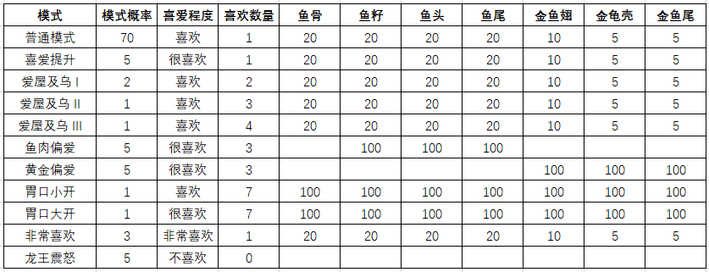

* **入场引导界面（窗口模式）**
  + 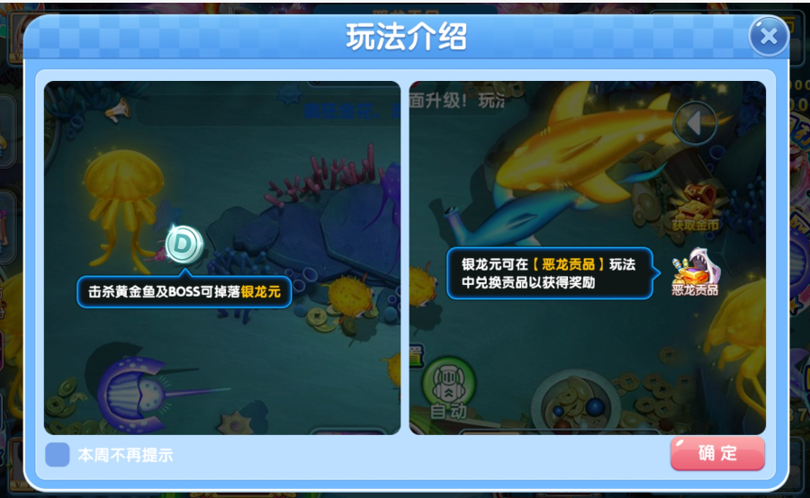
  + 在玩家每次进入对应场次的时候，弹出该界面
  + 左侧：告诉玩家，击杀彩金鱼和BOSS会掉落金龙币
  + 右侧：告诉玩家，获得金龙币后去哪里买贡品，参与龙王贡品获得
  + 本周不在提示按钮，点击后本周登录不会再弹出该界面

## 3.2美术需求

* 入口icon
* 7个贡品
* 贡品购入界面
* 历史上贡界面
* 购买界面
* 玩法说明界面
* 龙王收购界面

## 3.3特效需求

* 龙王动态效果
* 喜爱程度特效
* 获得龙王金币的特效，再炮台上方爆发金币